**bel.ru**

# Жара вновь накроет Белгородскую область

Вчера, 15:14

**Столбики термометров днём 6 августа поднимутся до +32 ˚С. Осадков не ожидается, сообщили в МЧС.**

Сюжет

[Погода](https://bel.ru/tags/pogoda)

В Белгородскую область 6 августа вернётся жара. Днём температура может подняться до +32 ˚С. Осадков при этом не предвидится. Ветер будет дуть со скоростью 8–13 м/с.

В ночь на 6 августа ожидается +15…+20 ˚С. Ветер восточный 5–10 м/с.

В Белгороде в праздничные выходные будет жарко. Согласно прогнозу Гидрометцентра, 6 августа столбик термометра днём поднимется до +31 ˚С, а 7 августа — до +32 ˚С. В ночь на субботу может пройти небольшой дождь при +17 ˚С.

[**https://bel.ru/news/2022-08-05/zhara-vnov-nakroet-belgorodskuyu-oblast-819220**](https://bel.ru/news/2022-08-05/zhara-vnov-nakroet-belgorodskuyu-oblast-819220)

**belnovosti.ru**

# В Белгороде железнодорожники и спасатели провели профилактический урок для водителей

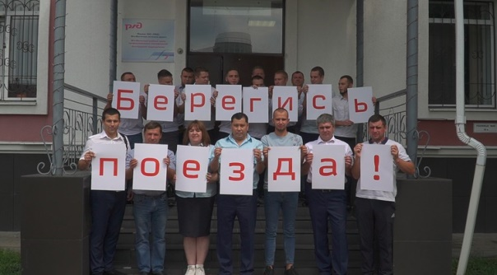

**На встрече участникам напомнили правила пересечения железнодорожных путей, а сотрудники МЧС провели тренинг по оказанию первой помощи пострадавшим в ДТП**

Акция прошла в Белгородском подразделении Юго-Восточного учебного центра профессиональных квалификаций. Водителям рассказали о назначении и разновидностях светофоров, в том числе, на железной дороге.

Для отработки практических навыков при нестандартных ситуациях для машинистов здесь установили специальный тренажёрный комплекс «Дежурный по переезду». Из 108 часов обучения 54 посвящены практическим занятиям. Будущие специалисты по управлению поездом и дежурные по переезду используют эффект полного погружения и доводят свои действия до автоматизма — отрабатывают максимальное количество аварийных сценариев.

Закончилась профилактическая акция флешмобом «Берегись поезда».

Не стоит забывать, что от соблюдения правил безопасности на железной дороге зависит жизнь и здоровье всех участников движения.

Подробнее в нашем сюжете:

[**https://www.belnovosti.ru/novosti/111687.html#**](https://www.belnovosti.ru/novosti/111687.html#)

**bel.kp.ru**

До 28 августа в Белгородской области продлили особый противопожарный режим

Решение принято в связи с установившейся сухой, жаркой и ветреной погодой

Алексей СЕРГУНИН

ПОДЕЛИТЬСЯ

В постановление Правительства Белгородской области от 25 апреля 2022 года №244-пп внесено изменение о продлении на землях лесного фонда региона особого противопожарного режима с 8 августа по 28 августа.

Решение о продлении особого противопожарного режима принято в связи с установившейся сухой, жаркой и ветреной погодой, возникновением в лесах области высокой пожарной опасности. Об этом сообщает пресс-служба губернатора и правительства региона.

На период действия особого противопожарного режима ограничено пребывание граждан в лесах области и въезд в них транспортных средств, проведение культурно-массовых и спортивных мероприятий, разведение костров, проведение лесосечных работ и работ, связанных с применением открытого огня, машин и механизмов.

Министерство природопользования Белгородской области напоминает, что за нарушение правил пожарной безопасности в зависимости от характера нарушений и их последствий, виновные несут административную или уголовную ответственность.

Информацию о фактах обнаружения лесных пожаров, нарушений лесного законодательства необходимо передавать в региональную диспетчерскую службу минприроды области по круглосуточному телефону: 8(4722)33-66-97 или по бесплатному единому федеральному номеру прямой линии лесной охраны: 8-800-100-94-00.

<https://www.bel.kp.ru/online/news/4861800/>

**6 августа в Белгородской области потеплеет до +32 градусов**

Преимущественно без осадков

По данным белгородских синоптиков, на территории региона 6 августа ожидается переменная облачность. Преимущественно без осадков. Ветер восточный ночью 5-10 м/с, днём 8-13 м/с.

Температура воздуха ночью 15-20 градусов тепла, днем 27-32 градусов выше ноля. В Белгороде ночью обещают +17+19 градусов, днем – 30-32 градуса тепла.

Главное управление МЧС России по Белгородской области рекомендует жителям региона носить легкую, свободную одежду из натуральных тканей, обязательно надевать легкие головные уборы и носить с собой бутылочку с водой. В период максимальной солнечной активности - с 11 до 17 часов - старайтесь не находиться на улице долгое время.

Спасатели обращают внимание белгородцев на соблюдение требований пожарной безопасности: не разводите костры в лесу, не сжигайте мусор, траву на приусадебных участках, вблизи лесных массивов, не бросайте непогашенную сигарету, спички в траву. Помните что любой источник огня, в том числе и сигарета, выброшенная из окна автомобиля, приводит к возгоранию высохшей травы.

Водителям рекомендуют перед поездкой обязательно брать с собой достаточно прохладной воды и необходимые лекарства. Парковаться лучше в тени, а перед началом движения обязательно проветривать салон автомобиля. Не оставляйте детей, а также животных в закрытом автомобиле даже на короткое время. В случае происшествия звоните по телефону Службы спасения "112". Единый телефон доверия Главного управления МЧС России по Белгородской области - 39-99-99.

Читайте на WWW.BEL.KP.RU: <https://www.bel.kp.ru/online/news/4862579/>

**belpressa.ru**

# Белгородцев предупреждают о высокой ультрафиолетовой активности солнца

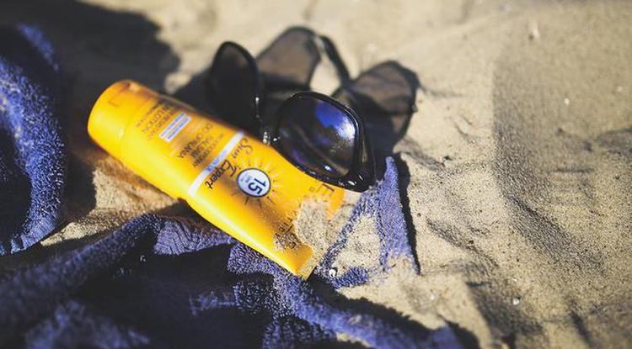Фото: pixabay.com

**В регионе в ближайшие дни не будет дождей и солнечная активность заставит или прятаться в тень, или пользоваться солнцезащитными кремами.**

Научный руководитель Гидрометцентра России **Роман Вильфанд**сообщил ТАСС, что жителей Московской, Белгородской и Воронежской областей в ближайшие дни ждёт высокая ультрафиолетовая активность солнца. А в Крыму и на Северном Кавказе солнце будет особо опасным.

Жителям регионов с повышенной активностью солнца Вильфанд [посоветовал](https://tass.ru/obschestvo/15399813)активно пользоваться солнцезащитными кремами, носить головные уборы, одежду с длинными рукавами.

[](https://www.belpressa.ru/society/zdravoohranenie/38400.html)

Но главная рекомендация – стараться **меньше находиться под солнечными лучами**.

После прошедших 4 августа ливней Белгородскую область в ближайшие дни ждёт сухая жаркая погода при переменной облачности. Воздух, по прогнозу Гидрометцентра, к 6 августа прогреется до 31°. Прохладнее станет только в среду 10 августа: столбик термометра опустится до 26°, появится вероятность осадков.

[**https://www.belpressa.ru/type/news/45182.html**](https://www.belpressa.ru/type/news/45182.html)

**belgorodtv.ru**

# Белгород отмечает 79 лет со дня освобождения от немецко-фашистских захватчиков

[05.08.2022](https://belgorodtv.ru/?m=202208)

Сегодня Белгород — город первого салюта, город воинской славы — отмечает 79-ю годовщину со дня освобождения от немецко-фашистских захватчиков. Более 20-ти долгих месяцев город находился в оккупации. 5 августа 1943 года войска Воронежского и Степного фронтов штурмом овладели Белгородом. В честь этого в Москве был дан первый в истории Великой Отечественной войны салют. Памятные торжества стартовали рано утром. В эти минуты жители и гости города несут венки и цветы к мемориалу «Скорбящая мать».

[**https://belgorodtv.ru/?p=246761**](https://belgorodtv.ru/?p=246761)

# В Белгороде прошла патриотическая акция «Волна памяти»

[05.08.2022](https://belgorodtv.ru/?m=202208)

Памятные торжества, посвященные 79-й годовщине со дня освобождения от немецко-фашистских захватчиков, стартовали ранним утром на Соборной площади возле мемориального комплекса «Скорбящая мать». Возложили цветы и венки к Вечному огню тысячи белгородцев.

Прошло время, а люди до сих пор помнят подвиг. В знак памяти и гордости тысячи возложенных цветов и венков возле мемориального комплекса. Здесь в 1943 году, после освобождения Белгорода, захоронили павших воинов-освободителей. А в 1959 году над братской могилой установили монумент «Скорбящая мать».

К подножью мемориала возложили алые гвоздики представители власти, духовенства, трудовые коллективы, общественники, делегация ДНР и все неравнодушные белгородцы. У Вечного огня на Соборной площади заступили на пост кадеты 45-й школы. Для каждого — это большая честь. Гирлянда Славы легла и к подножию стелы «Город воинской славы».

[**https://belgorodtv.ru/?p=246806**](https://belgorodtv.ru/?p=246806)

# В лесных массивах Белгородской области обновляют минерализованные полосы

[05.08.2022](https://belgorodtv.ru/?m=202208)

На территории Белгородской области действует особый противопожарный режим. Он предусматривает ряд ограничений и профилактических мер. Например, обновление минерализованных полос. Уже подготовлено около 2,5 тысяч километров.

Ширина рва от полутора до двух метров. Сотрудники лесопожарного центра прокладывают их при помощи трактора с плугом. Лесной массив делится на кварталы и выделы, которые разграничены противопожарными разрывами. В комплексе с минерализованными полосами они помогут локализовать пламя. Весь световой день лесники на дежурстве. Летом они также занимаются подготовкой рекреационных зон. Здесь оборудованы специальные беседки, есть мешки для мусора и место для разведения костра. Всего в регионе около 400 таких площадок для отдыха.

[**https://belgorodtv.ru/?p=246764**](https://belgorodtv.ru/?p=246764)

# Жара вернется в Белгородскую область в выходные

[05.08.2022](https://belgorodtv.ru/?m=202208)

В выходные в Черноземье в связи с усилением антициклона с северо-востока облаков станет меньше, солнца — больше, осадков не ожидается.

«На этой неделе погоду в Черноземье определял малоподвижный южный циклон. Прошли дожди, в начале недели с грозами, в отдельных районах сильные. Львиная доля атмосферной влаги досталась Белгородской, Курской и Воронежской областям. Южный циклон заполняется, и в пятницу в регионе не исключаются лишь отдельные кратковременные дожди, преобладающая температура днём +27…+29», — говорится на [**gismeteo.ru**](https://www.gismeteo.ru/news/weather/vyhodnye-v-chernozeme-bez-osadkov-i-okolo-30/).

По данным белгородских синоптиков, на территории региона, 6 августа ожидается переменная облачность. Преимущественно без осадков. Ветер восточный ночью 5-10 м/с, днём 8-13 м/с. Температура воздуха ночью 15-20˚ тепла, днем 27-32˚ тепла.

В Белгороде ночью обещают 17-19˚ тепла, днем 30-32˚ тепла.

Спасатели просят белгородцев соблюдать требования пожарной безопасности: не разводить костры в лесу, не сжигать мусор и траву на приусадебных участках, вблизи лесных массивов, не бросать непогашенную сигарету и спички в траву. Помните, что любой источник огня, в том числе и сигарета, выброшенная из окна автомобиля, приводит к возгоранию высохшей травы.

[**https://belgorodtv.ru/?p=246827**](https://belgorodtv.ru/?p=246827)

**mchsrf.ru**

В выходные oжидается жаркая пoгода

По данным Белгородских синоптиков, на территории региона, 06 августа ожидается переменная облачность. Преимущественно без осадков. Ветер восточный ночью 5-10 м/с, днём 8-13 м/с. Температура воздуха ночью 15-20˚ тепла, днем 27-32˚ тепла.

В Белгороде ночью обещают 17-19˚ тепла, днем 30-32˚ тепла.

Главное управление [МЧС России по Белгородской области](http://mchsrf.ru/region/16.html) рекомендует жителям региона носить легкую, свободную одежду из натуральных тканей, обязательно надевать легкие головные уборы и носить с собой бутылочку с водой. В период максимальной солнечной активности - с 11 до 17 часов, старайтесь не находиться на улице долгое время.

Спасатели обращают внимание белгородцев на соблюдение требований пожарной безопасности: не разводите костры в лесу, не сжигайте мусор, траву на приусадебных участках, вблизи лесных массивов, не бросайте непогашенную сигарету, спички в траву. Помните что любой источник огня, в том числе и сигарета, выброшенная из окна автомобиля, приводит к возгоранию высохшей травы.

Объясните детям, чем опасны игры с огнём и сжигание сухой травы, напомните им правила поведения при пожаре.

Соблюдайте правила безопасного поведения на водных объектах. Не оставляйте детей одних без присмотра взрослых.

Водителям рекомендуют перед поездкой обязательно брать с собой достаточно прохладной воды и необходимые лекарства. Парковаться лучше в тени, а перед началом движения обязательно проветривать салон автомобиля. Не оставлять детей, а также животных в закрытом автомобиле даже на короткое время.

В случае происшествия звоните по телефону [Службы](http://fssprf.ru/) спасения "112", единый телефон доверия Главного управления [МЧС России по Белгородской области](http://mchsrf.ru/region/16.html) - 39-99-99.

<https://mchsrf.ru/news/798721-v-vyihodnyie-ojidaetsya-jarkaya-pogoda.html>

Очередная партия гуманитарного груза направлена из Белгорода жителям приграничных сел Украины

Очередная партия гуманитарного груза была отправлены в приграничные сёла автомобилями Невского спасательного центра [МЧС России](http://mchsrf.ru/).

В ее составе – продукты питания и предметы первой необходимости. В числе продуктов – консервы, растительное масло, мука и сахар. Общий вес гуманитарного груза составил около 90 тонн. Он был доставлен к месту назначения на 11 большегрузах Невского спасательного центра [МЧС России](http://mchsrf.ru/).

Всего же с начала гуманитарной миссии из других субъектов в регион было доставлено более 7400 тонн гуманитарного груза. В общей сложности, на сегодня 6270 тонн гуманитарной помощи уже отправлены на территорию Донбасса и Украины. Транспортировка осуществляется в соответствии с международным законодательством по доставке гуманитарных грузов. Благодаря слаженной работе пограничных и таможенных органов, а также помощи Минобороны России и Росгвардии в обеспечении безопасности груза, гуманитарные колонны [МЧС России](http://mchsrf.ru/) в кратчайшие сроки прибывают к назначенным местам разгрузки.

<https://mchsrf.ru/news/798683-ocherednaya-partiya-gumanitarnogo-gruza-napravlena-iz-belgoroda-jitelyam-prigranichnyih-sel.html>

Сотрудники Главногo управления МЧС по Белгородской области приняли участие в общегородской акции «Волна памяти»

В этом году Белгород отмечает 79-ю годовщину освобождения от немецко-фашистских захватчиков. С самого утра белгородцы несут цветы к мемориальному комплексу «Вечный огонь» на Соборной площади. В традиционной церемонии возложения цветов приняли участие руководящий состав и сотрудники Главного управления [МЧС России по Белгородской области](http://mchsrf.ru/region/16.html). В знак памяти и скорби спасатели и пожарные возложили венки и цветы к мемориалу «Вечный огонь».

Напомним, что утром 5 августа 1943 года наши войска с трёх сторон подошли к Белгороду. Являясь важным оборонительным рубежом на пути к Харькову, город был превращён в настоящую крепость. Все подходы были заминированы. Только за 1 день сапёры обезвредили более 16 тысяч мин, многочисленные доты и укреплённые огневые точки, связанные в единую сеть, которая опоясывала город.

После ожесточенных уличных боев к вечеру 5 августа Белгород был освобожден. В 6 часов утра первым ворвался в город 270-й гвардейский стрелковый полк 89-й стрелковой дивизии.

Вечером 5 августа в Москве был дан первый в ходе Великой Отечественной войны артиллерийский салют.

<https://mchsrf.ru/news/798658-sotrudniki-glavnogo-upravleniya-mchs-po-belgorodskoy-oblasti-prinyali-uchastie-v.html>

Пoследствия непoгоды ликвидированы

04 августа, в регионе, вследствие комплекса неблагоприятных погодных условий (сильные порывы ветра и выпадения обильных осадков в виде дождя) зафиксированы случаи падения деревьев.

В Шебекинском городском округе зарегистрировано 2 случая падения деревьев: первый случай произошёл на автодороге «Шебекино - Волоконовка» в районе села Сурково упало дерево, перегородив проезжую часть. Силами дежурного караула пожарно-спасательной части № 52 дерево было распилено и убрано с проезжей части дороги.

Второй случай произошёл в селе Цепляево Второе, по улице Валентины Терешковой упали три дерева на линию электропередач. К месту происшествия выезжали сотрудники «Белгородэнерго» повреждения были устранены, дерево распилено и убрано.

Сообщайте о происшествиях в «Службу спасения» по телефону «112» или «101».

<https://mchsrf.ru/news/798657-posledstviya-nepogodyi-likvidirovanyi.html>

Белгородские спасатели и железнодорожники провели совместную профилактическую акцию в Международный день светофора

В рамках Международного дня светофора сотрудники Главного управления [МЧС России по Белгородской области](http://mchsrf.ru/region/16.html) и белгородские железнодорожники организовали профилактическое мероприятие для водителей.

В ходе теоретических и практических занятий организаторы рассказали автомобилистам о назначении и разновидностях светофоров, применяемых для регулирования движения транспорта, напомнили участникам правила пересечения железнодорожных путей. Полученные знания закрепили в ходе проведения викторины «Безопасная железная дорога», победители которой получили памятные дипломы и призы.

Сотрудники [МЧС](http://mchsrf.ru/) провели с участниками акции тренинг по оказанию первой помощи пострадавшим в ДТП на железнодорожном переезде. Преподаватели Белгородского подразделения Юго-Восточного учебного центра профессиональных квалификаций показали им алгоритм действий дежурного по переезду в случае возникновения нештатной ситуации. Из приглашенных каждый желающий попробовал себя в качестве машиниста локомотива во время занятий на тренажерном комплексе, имитирующем кабину машиниста тепловоза. Завершилось мероприятие флешмобом «Берегись поезда!».

Напомним, что Международный день светофора отмечается ежегодно 5 августа. Его цель – привлечение внимания к вопросам транспортной безопасности, напоминание пешеходам и автомобилистам о необходимости строго соблюдать правила дорожного движения, в том числе на железнодорожных переездах.

<https://mchsrf.ru/news/798656-belgorodskie-spasateli-i-jeleznodorojniki-proveli-sovmestnuyu-profilakticheskuyu-aktsiyu-v-mejdunarodnyiy.html>

Четыре пожара ликвидированы огнеборцами

За прошедшие сутки в Белгородской области ликвидировано 4 пожара, два из них в жилых домах.

Так, 04 августа в 10 часов 57 минут поступило сообщение о пожаре в городе Белгород по улице Шаландина. Произошел пожар в 2-х комнатной квартире на 8-ом этаже 12-ти этажного жилого дома. Как выяснилось, в ванной комнате огнем повреждена стиральная машинка на площади 0,5 квадратных метров. Предполагаемая причина пожара - недостаток конструкции и изготовления электрооборудования. Пожар ликвидирован в 11 часов 05 минут дежурным караулом пожарно-спасательной части № 2.

В 16 часов 24 минуты в посёлке Комсомольский Белгородского района по улице Цветочная произошел пожар в двухэтажном жилом доме. На втором этаже в одной из комнат огнём повреждено деревянное потолочное перекрытие на площади 15 квадратных метров и пластиковая обшивка потолка на площади 15 квадратных метров. Предполагаемая причина пожара - грозовой разряд. Пожар ликвидирован в 18 часов 05 минут. Для ликвидации пожара привлекались дежурные караулы пожарно-спасательной части № 2 и специализированной пожарно-спасательной части.

В 17 часов 05 минут в городе Строитель Яковлевского городского округа по улице Некрасова в здании кафе «Суши сет» возгорание произошло в электрическом счетчике на площади 0,1 квадратного метра. Предполагаемая причина пожара - нарушение правил монтажа электрооборудования.

В 22 часа 52 минуты в городе Шебекино по улице Московская произошел пожар в ТК «Торговый ряд на Московской». В результате произошедшего огонь повредил кровлю здания переменной этажности на площади 20 квадратных метров. Предполагаемая причина пожара - нарушение правил монтажа электрооборудования. Пожар ликвидирован в 23 часа 26 минут. Для ликвидации пожара привлекались дежурные караулы пожарно-спасательных частей № 12, № 52.

В информации за минувшие сутки указаны предполагаемые причины пожаров. В соответствии со [ст. 144](http://zakonbase.ru/upk/statja-144) «Порядок рассмотрения сообщения о преступлении» [Уголовно-процессуального кодекса РФ](http://zakonbase.ru/content/base/277891/) от 18.12.2001г. органы дознания вправе продлить рассмотрение причин пожара до 10 суток.

При обнаружении возгорания незамедлительно сообщайте об этом в «Службу спасения» по телефону «112» или «101».

<https://mchsrf.ru/news/798655-chetyire-pojara-likvidirovanyi-ognebortsami.html>

**mirbelogorya.ru**

## [В Белгородской области за сутки произошло несколько опасных ДТП](https://mirbelogorya.ru/region-news/61-belgorodskaya-oblast-news/49582-v-belgorodskoj-oblasti-za-sutki-proizoshlo-neskolko-opasnykh-dtp.html)

Фото: пресс-служба ГИБДД УМВД России по Белгородской областиПроисшествия на дороге случились в Красной Яруге, Старом Осколе и Разумном.

В посёлке Красная Яруга, по предварительным данным, водитель «ВАЗ» в нетрезвом виде выехал на встречную полосу и столкнулся с «Audi». Пассажирка и владелец последнего автомобиля пострадали. «ВАЗ» выбросило в кювет.

В Старом Осколе «Hyundai Solaris» чуть не смяло КАМАЗ-ом. Водитель легковушки не уступил ему дорогу при выезде со второстепенной. В результате произошло столкновение, владелец иномарки получил травмы.

А в Разумном пострадал 13-летний подросток, который управлял мопедом. Он столкнулся с иномаркой. Водитель «Kia Rio», пересекая перекрёсток равнозначных дорог, не предоставил ему преимущество в движении.

<https://mirbelogorya.ru/region-news/61-belgorodskaya-oblast-news/49582-v-belgorodskoj-oblasti-za-sutki-proizoshlo-neskolko-opasnykh-dtp.html>

**31.мвд.рф**

# С начала летнего сезона сотрудники белгородской Госавтоинспекции задержали без прав более 250 несовершеннолетних водителей мототехники

05 Августа 17:20

5 августа в поселке Таврово-2 Белгородского района автоинспекторы задержали 10-летнего мальчика, который управлял мопедом. В отношении отца ребенка, допустившего нарушение ПДД, сотрудниками полиции составлен административный материал по ст. 5.35 КоАП РФ за ненадлежащее исполнение обязанностей по содержанию и воспитанию несовершеннолетних. Установлено, что у 45-летнего мужчины четверо детей, старшему их которых исполнилось лишь 14 лет. Сотрудники ГИБДД обращают внимание родителей на то, что за  передачу управления транспортным средством лицу, заведомо не имеющему права управления, в соответствии с  ч. 3 ст. 12.7 КоАП РФ предусмотрено наказание в виде штрафа в размере 30000 рублей.

В текущем году на территории региона в ДТП с участием мотоциклетной техники пострадали 9 подростков. Всего совершено 14 характерных ДТП. Возрастная категория несовершеннолетних участников происшествий - от 11 до 17 лет.

ДТП с участием несовершеннолетних также зарегистрировано 4 августа в Белгородском районе. В поселке Разумное в результате столкновения автомобиля «Киа Рио» и мопеда «Орион» травмы различной степени тяжести получил 13-летний подросток.

За нарушения в области безопасности дорожного движения с мая текущего года по статье 5.35 КоАП РФ в отношении родителей и законных представителей составлено порядка 150 материалов.

<https://31.мвд.рф/news/item/31671190/>

**гибдд.рф**

## Информация о ДТП на территории Белгородской области

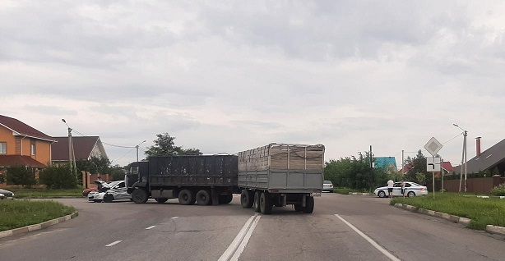

По предварительным данным, в 10 часов 15 минут, 31-летний водитель, управляя автомобилем «Хендэ Солярис», в районе д. 1/22, ул. Рождественская г. Старый Оскол, при выезде со второстепенной дороги не уступил дорогу автомобилю «Камаз 53212» с прицепом, под управлением 39-летнего водителя, в результате чего допустил с ним столкновение. В результате ДТП водитель иномарки получил телесные повреждения.

По предварительным данным, в 14 часов 10 минут, 34-летняя женщина, управляя автомобилем «Киа Рио», в районе д. 22, ул. Королева, п. Разумное Белгородского района, при пересечении перекрестка равнозначных дорог не предоставила преимущество в движении мопеду «Орион», под управлением 13-летнего подростка, в результате чего произошло столкновение. В результате ДТП несовершеннолетний водитель мопеда получил телесные повреждения.

По предварительным данным, в 17 часов 40 минут, 49-летний водитель, управляя автомобилем «Тойота Авенсис», в районе д. 213 по проспекту Б. Хмельницкого г. Белгорода, при повороте направо создал помеху для движения автомобиля «Форд 222709», под управлением 67-летнего водителя, который во избежание ДТП применил экстренное торможение, в результате которого произошло падение пассажиров – 60-летнего мужчины и 39-летней женщины. В результате ДТП пассажиры получили телесные повреждения.

По предварительным данным, около 19 часов 00 минут, 36-летний водитель, управляя автомобилем «Ваз-21074», в районе д.4, ул. Раздольная, п. Красная Яруга, допустил выезд на встречную полосу движения, в результате чего совершил столкновение с автомобилем «Ауди 80», под управлением 58-летнего водителя. В результате ДТП водитель и 54-летняя пассажирка автомобиля «Ауди» получили телесные повреждения.  У водителя «Ваз-21074» установлено состояние алкогольного опьянения.

По предварительным данным, около 23 часов 30 минут, 19-летний водитель, управляя автомобилем «Ваз 21074», на ул. Озерная, 67 г. Алексеевка не выдержал безопасный боковой интервал и допустил столкновение с движущимся во встречном направлении мотоциклом «Омакс», под управлением 30-летнего водителя. В результате ДТП 27-летняя пассажирка мотоцикла получила телесные повреждения.

<https://гибдд.рф/r/31/news/item/31656987>

# С начала летнего сезона сотрудники белгородской Госавтоинспекции задержали без прав более 250 несовершеннолетних водителей мототехники

05 Августа 17:20

5 августа в поселке Таврово-2 Белгородского района автоинспекторы задержали 10-летнего мальчика, который управлял мопедом. В отношении отца ребенка, допустившего нарушение ПДД, сотрудниками полиции составлен административный материал по ст. 5.35 КоАП РФ за ненадлежащее исполнение обязанностей по содержанию и воспитанию несовершеннолетних. Установлено, что у 45-летнего мужчины четверо детей, старшему их которых исполнилось лишь 14 лет. Сотрудники ГИБДД обращают внимание родителей на то, что за  передачу управления транспортным средством лицу, заведомо не имеющему права управления, в соответствии с  ч. 3 ст. 12.7 КоАП РФ предусмотрено наказание в виде штрафа в размере 30000 рублей.

В текущем году на территории региона в ДТП с участием мотоциклетной техники пострадали 9 подростков. Всего совершено 14 характерных ДТП. Возрастная категория несовершеннолетних участников происшествий - от 11 до 17 лет.

ДТП с участием несовершеннолетних также зарегистрировано 4 августа в Белгородском районе. В поселке Разумное в результате столкновения автомобиля «Киа Рио» и мопеда «Орион» травмы различной степени тяжести получил 13-летний подросток.

За нарушения в области безопасности дорожного движения с мая текущего года по статье 5.35 КоАП РФ в отношении родителей и законных представителей составлено порядка 150 материалов.

<https://гибдд.рф/r/31/news/item/31671205>

**volokonadm.ru**

# РЕГИОНАЛЬНЫМ РОСРЕЕСТРОМ ПРОВЕДЕНО БОЛЕЕ 400 МЕРОПРИЯТИЙ ПО ПРЕДУПРЕЖДЕНИЮ ВОЗНИКНОВЕНИЯ ПОЖАРОВ

Ежегодно с началом пожароопасного сезона госземинспектора Управления Росреестра по Белгородской области приступают к разъяснительной работе среди населения в целях профилактики чрезвычайных ситуаций

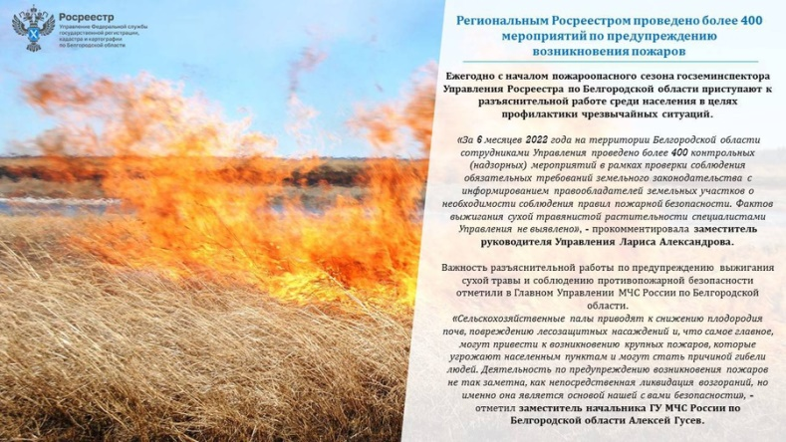

«За 6 месяцев 2022 года на территории Белгородской области сотрудниками Управления проведено более 400 контрольных (надзорных) мероприятий в рамках проверки соблюдения обязательных требований земельного законодательства с информированием правообладателей земельных участков о необходимости соблюдения правил пожарной безопасности. Фактов выжигания сухой травянистой растительности специалистами Управления не выявлено», - прокомментировала **заместитель руководителя Управления Лариса Александрова.**

Важность разъяснительной работы по предупреждению выжигания сухой травы и соблюдению противопожарной безопасности отметили в Главном Управлении МЧС России по Белгородской области.

«Сельскохозяйственные палы приводят к снижению плодородия почв, повреждению лесозащитных насаждений и, что самое главное, могут привести к возникновению крупных пожаров, которые угрожают населенным пунктам и могут стать причиной гибели людей. Деятельность по предупреждению возникновения пожаров не так заметна, как непосредственная ликвидация возгораний, но именно она является основой нашей с вами безопасности», - отметил **заместитель начальника ГУ МЧС России по Белгородской области Алексей Гусев.**

Управление просит жителей региона проявить максимальную ответственность и не допускать возгорания сухой растительности. Будьте осторожны с огнем!

В случае возникновения пожаров звонить по телефону: 112.

[**https://www.volokonadm.ru/press-centr/regionalnym-rosreestrom-provedeno-bolee-400-meropr/**](https://www.volokonadm.ru/press-centr/regionalnym-rosreestrom-provedeno-bolee-400-meropr/)

**belregion.ru**

# Белгородские железнодорожники и спасатели провели профилактическую акцию для водителей и машинистов локомотивов

Мероприятие приурочено к Международному дню светофора

5 августа 2022 14:50

Организаторы рассказали автомобилистам о назначении и разновидностях светофоров, применяемых для регулирования движения транспорта, напомнили участникам правила пересечения железнодорожных путей. Полученные знания были закреплены в ходе проведения викторины «Безопасная железная дорога», победители которой получили памятные дипломы и призы.  
  
Сотрудники МЧС провели с участниками акции тренинг по оказанию первой помощи пострадавшим в ДТП на железнодорожном переезде. Преподаватели Белгородского подразделения Юго-Восточного учебного центра профессиональных квалификаций показали им алгоритм действий дежурного по переезду в случае возникновения нештатной ситуации. Из приглашённых каждый желающий попробовал себя в качестве машиниста локомотива во время занятий на тренажерном комплексе, имитирующем кабину машиниста тепловоза. Завершилось мероприятие флешмобом «Берегись поезда!».  
  
Напомним, что Международный день светофора отмечается ежегодно 5 августа. Его цель – привлечение внимания к вопросам транспортной безопасности, напоминание пешеходам и автомобилистам о необходимости строго соблюдать правила дорожного движения, в том числе на железнодорожных переездах.

<https://belregion.ru/press/news/index.php?ID=80794&utm_source=yxnews&utm_medium=desktop&utm_referrer=https%3A%2F%2Fyandex.ru%2Fnews%2Fsearch%3Ftext%3D>

**admchern.ru**

# РЕГИОНАЛЬНЫМ РОСРЕЕСТРОМ ПРОВЕДЕНО БОЛЕЕ 400 МЕРОПРИЯТИЙ ПО ПРЕДУПРЕЖДЕНИЮ ВОЗНИКНОВЕНИЯ ПОЖАРОВ

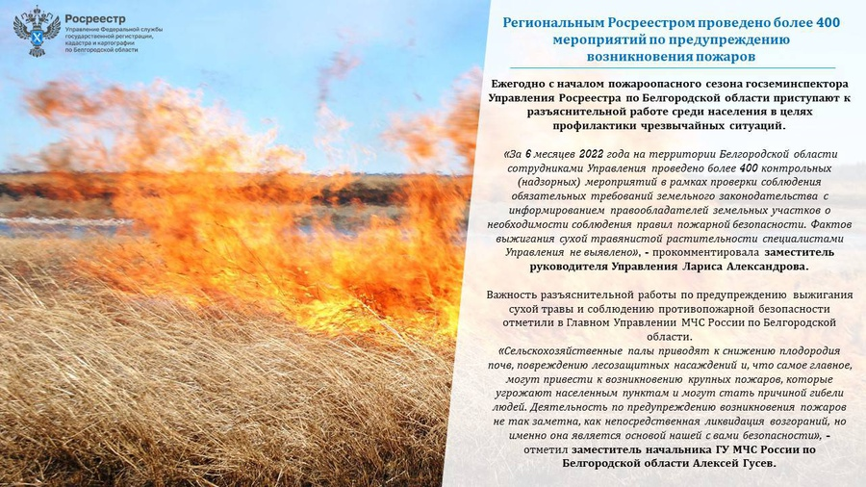

Ежегодно с началом пожароопасного сезона госземинспектора Управления Росреестра по Белгородской области приступают к разъяснительной работе среди населения в целях профилактики чрезвычайных ситуаций.

«За 6 месяцев 2022 года на территории Белгородской области сотрудниками Управления проведено более 400 контрольных (надзорных) мероприятий в рамках проверки соблюдения обязательных требований земельного законодательства с информированием правообладателей земельных участков о необходимости соблюдения правил пожарной безопасности. Фактов выжигания сухой травянистой растительности специалистами Управления не выявлено», - прокомментировала заместитель руководителя Управления Лариса Александрова.

Важность разъяснительной работы по предупреждению выжигания сухой травы и соблюдению противопожарной безопасности отметили в Главном Управлении МЧС России по Белгородской области. «Сельскохозяйственные палы приводят к снижению плодородия почв, повреждению лесозащитных насаждений и, что самое главное, могут привести к возникновению крупных пожаров, которые угрожают населенным пунктам и могут стать причиной гибели людей. Деятельность по предупреждению возникновения пожаров не так заметна, как непосредственная ликвидация возгораний, но именно она является основой нашей с вами безопасности», - отметил заместитель начальника ГУ МЧС России по Белгородской области Алексей Гусев.  
Управление просит жителей региона проявить максимальную ответственность и не допускать возгорания сухой растительности. Будьте осторожны с огнем!  
В случае возникновения пожаров звонить по телефону: 112.

[**https://admchern.ru/press-centr/regionalnym-rosreestrom-provedeno-bolee-400-meropr/**](https://admchern.ru/press-centr/regionalnym-rosreestrom-provedeno-bolee-400-meropr/)

**go31.ru**

**В выходные белгородцев ожидает сухая знойная погода**

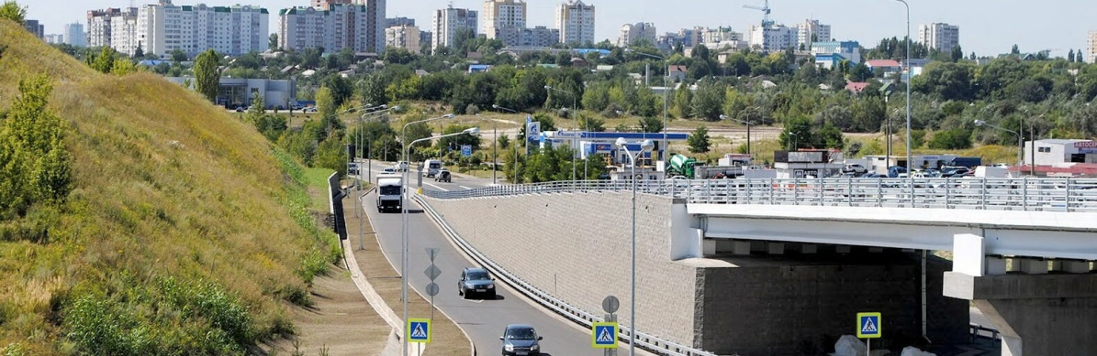

*Кажется, что всю неделю в области шли дожди и были грозы. Возможно, это многим не нравилось, но без осадков лучше не станет.*

Пресс-служба регионального МЧС сообщает, что завтра в наш регион придёт **32-градусная жара**. При этом осадков не будет, а ветер особо не спасёт – около 10 метров в секунду.

Ночью температура сильно не опуститься – **20 градусов тепла**. Ветер в вечернее время совсем стихнет до пяти метров в секунду. Атмосферное давление составит **744 мм** ртутного столба.

<https://www.go31.ru/news/3438733/v-vyhodnye-belgorodcev-ozidaet-suhaa-znojnaa-pogoda>

**123ru.net**

# В Оренбурге определили сильнейшую сборную в рамках Чемпионата и Первенства МЧС России по пожарно-спасательному спорту

596

05.08.2022 17:43

[МЧС России](http://mchsrf.ru/)

Турнир всероссийского уровня проходил в Оренбургской области. Первые старты прошли 2 августа. В дисциплине «штурмовая лестница» выявляли победителей в различных возрастных категориях. В этот же день на центральной площади города состоялось торжественное открытие соревнований.

[**https://123ru.net/belgorod/326416651/**](https://123ru.net/belgorod/326416651/)

# В Белгородской области 6 августа ожидается до 32 градусов жары

4

05.08.2022 15:40

[Yandex.ru](https://yandex.ru/news/story/VBelgorodskoj_oblasti_6_avgusta_ozhidaetsya_do32_gradusov_zhary--a5bec7225da7e7eeca4ce9f17da5f03b?lang=ru&from=rss&wan=1&stid=Y8MtSKU06LFT)

В Белгородской области в пятницу, 6 августа, ожидается до +32 градусов, сообщили в региональном Центре по гидрометеорологии и мониторингу окружающей среды. По прогнозам синоптиков, завтра в области высокого атмосферного давления на территории Белгородчины существенных осадков не ожидается.

[**https://123ru.net/belgorod/326409282/**](https://123ru.net/belgorod/326409282/)

# Белгородцев предупреждают о высокой ультрафиолетовой активности солнца

2

05.08.2022 15:31

[Vrn.best-city.ru](http://vrn.best-city.ru/)

Научный руководитель Гидрометцентра России Роман Вильфанд сообщил ТАСС, что жителей Московской, Белгородской и Воронежской областей в ближайшие дни ждёт высокая ультрафиолетовая активность солнца. А в Крыму и на Северном Кавказе солнце будет ...

<https://123ru.net/belgorod/326426591/>

# В Белгородской области за сутки произошло несколько опасных ДТП

8

05.08.2022 15:26

[ТРК Мир Белогорья](http://mirbelogorya.ru/)

Фото: пресс-служба ГИБДД УМВД России по Белгородской областиПроисшествия на дороге случились в Красной Яруге, Старом Осколе и Разумном.

<https://123ru.net/belgorod/326412667/>

# Жара вновь накроет Белгородскую область

Столбики термометров днём 6 августа поднимутся до +32 ˚С. Осадков не ожидается, сообщили в МЧС. В Белгородскую область 6 августа вернётся жара. Днём температура может подняться до +32 ˚С. Осадков при этом не предвидится. Ветер будет дуть со скоростью 8–13 м/с. В ночь на 6 августа ожидается +15…+20 ˚С. Ветер восточный 5–10 м/с. В Белгороде в праздничные выходные будет жарко. Согласно прогнозу Гидрометцентра, 6 августа столбик термометра днём поднимется до +31 ˚С, а 7 августа — до +32 ˚С. В ночь на субботу может пройти небольшой дождь при +17 ˚С.

<https://123ru.net/belgorod/326396116/>

# В выходные oжидается жаркая пoгода

По данным Белгородских синоптиков, на территории региона, 06 августа ожидается переменная облачность. Преимущественно без осадков. Ветер восточный ночью 5-10 м/с, днём 8-13 м/с. Температура воздуха ночью 15-20˚ тепла, днем 27-32˚ тепла.

<https://123ru.net/belgorod/326397929/>

# Сотрудники Главногo управления МЧС по Белгородской области приняли участие в общегородской акции «Волна памяти»

В этом году Белгород отмечает 79-ю годовщину освобождения от немецко-фашистских захватчиков. С самого утра белгородцы несут цветы к мемориальному комплексу «Вечный огонь» на Соборной площади. В традиционной церемонии возложения цветов приняли участие руководящий состав и сотрудники Главного управления МЧС России по Белгородской области. В знак памяти и скорби спасатели и пожарные возложили венки и цветы к мемориалу «Вечный огонь».

<https://123ru.net/belgorod/326377795/>

# На Чемпионате МЧС России по пожарно-спасательному спорту амурчанка Диана Корсакова завоевала третье место в подъеме по штурмовой лестнице в окно учебной башни

В Оренбурге продолжается Чемпионат МЧС России и Первенство МЧС России по пожарно-спасательному спорту, посвященный 85-летию пожарно-спасательного спорта в России. Отстаивать честь своих регионов на спортивных аренах города приехали представители 23 субъектов страны: Амурской, Белгородской, Калужской, Кировской, Курской, Московской, Нижегородской, Свердловской, Тюменской и Челябинской областей, Ханты-Мансийского и Ямало-Ненецкого автономных округов, сборные Краснодарского, Красноярского, Пермского, Приморского и Ставропольского краёв, республик Башкортостан, Коми и Татарстан, Москвы и Санкт-Петербурга. Принимающая сторона – Оренбургская область также участвует в борьбе за спортивные трофеи.

<https://123ru.net/belgorod/326377132/>

# Четыре пожара ликвидированы огнеборцами

За прошедшие сутки в Белгородской области ликвидировано 4 пожара, два из них в жилых домах.

<https://123ru.net/belgorod/326377798/>

# 5 августа в Белгородской области ожидается жаркая погода и небольшие дожди

В пятницу, 5 августа, синоптики прогнозируют в Белгородской области жаркую погоду и небольшие дожди с грозами. Облачность ожидается переменная. В некоторых частях региона будет ветрено — до 17 м/с.

<https://123ru.net/belgorod/326361727/>

**znamya31.ru**

# Жара снова придёт в Белгородскую область

Сегодня, 14:17Происшествия

Фото: pexels.com

## Преимущественно без осадков.

Белгородские синоптики прогнозируют завтра, **6 августа**, на территории региона переменность. Преимущественно без осадков. Ветер восточный ночью **5-10 м/с,** днём **8-13 м/с.**

**«Температура воздуха ночью от 15 до 20 градусов тепла, днём от 27 до 32 градусов тепла», — сообщили в пресс-службе ГУ МЧС России по Белгородской области.**

В Белгороде ночью **от** **17 до 19 градусов** тепла, днём **от 30 до 32** **градусов** тепла.

<https://znamya31.ru/news/proisshestviya/2022-08-05/zhara-snova-pridyot-v-belgorodskuyu-oblast-288247>

# Очередная колонна гуманитарного груза отправилась жителям приграничных сёл Украины из Белгорода

Сегодня, 14:52Общество

Фото: ГУ МЧС России по Белгородской области

## Общий вес - около 90 тонн.

Очередная колонна гуманитарного груза отправилась жителям приграничных сёл Украины из Белгорода. Общий вес - **около 90 тонн.** Он был доставлен к месту назначения **на 11 большегрузах** Невского спасательного центра МЧС России, рассказали в пресс-службе ведомства.

Всего с начала гуманитарной миссии из других субъектов в регион было доставлено **более 7400 тонн** гуманитарного груза. На сегодня **6270 тонн** гуманитарной помощи уже отправлены на территорию Донбасса и Украины.

**«Транспортировка осуществляется в соответствии с международным законодательством по доставке гуманитарных грузов. Благодаря слаженной работе пограничных и таможенных органов, а также помощи Минобороны России и Росгвардии в обеспечении безопасности груза, гуманитарные колонны МЧС России в кратчайшие сроки прибывают к назначенным местам разгрузки», - отметили в ГУ МЧС России по Белгородской области.**

<https://znamya31.ru/news/obshestvo/2022-08-05/ocherednaya-kolonna-gumanitarnogo-gruza-otpravilas-zhitelyam-prigranichnyh-syol-ukrainy-iz-belgoroda-288267>

**openbelgorod.ru**

# Новую партию гуманитарной помощи отвезли из Белгорода в приграничные сёла Украины

Сегодня, 12:24Ситуация на Украине

Фото: Пресс-служба МЧС по Белгородской области

## Гуманитарный груз весит около 90 тонн.

Жителям приграничных сёл Украины из Белгорода доставили новую партию гуманитарной помощи, сообщили в пресс-службе регионального МЧС. В состав гумпомощи вошли продукты питания — консервы,  мука, подсолнечное масло, сахар, а также предметы первой необходимости.

Гуманитарный груз весом около 90 тонн на территорию Украины направили на 11 большегрузах Невского спасательного центра МЧС РФ.

Отметим, что всего из других регионов в Белгородскую область с начала гуманитарной миссии доставили более 7400 тысяч тонн гуманитарной помощи. На сегодня на территорию Украины и Донбасса отправили 6270 тысяч тонн.

[**https://openbelgorod.ru/news/gorod/2022-08-05/v-belgorode-otkryli-novyy-skeyt-park-288263**](https://openbelgorod.ru/news/gorod/2022-08-05/v-belgorode-otkryli-novyy-skeyt-park-288263)

# В субботу в Белгородской области температура воздуха прогреется до +32˚

Сегодня, 14:39Погода

Фото: «Открытый Белгород»

## Выходные встретят жителей региона жаркой погодой без осадков.

По прогнозу белгородских синоптиков, на территории региона 6 августа ожидается переменная облачность. Преимущественно без осадков.

Ветер восточный ночью 5-10 м/с, днём 8-13 м/с. Температура воздуха ночью 15-20˚ тепла, днем 27-32˚ тепла

В Белгороде ночью  обещают от +17 до +19˚ тепла, днём от+30 до +32˚.

[**https://openbelgorod.ru/news/gorod/2022-08-05/v-belgorode-otkryli-novyy-skeyt-park-288263**](https://openbelgorod.ru/news/gorod/2022-08-05/v-belgorode-otkryli-novyy-skeyt-park-288263)

**mk-belgorod.ru**

**5 августа в Белгородской области ожидается жаркая погода и небольшие дожди**

ПОДЕЛИТЬСЯ

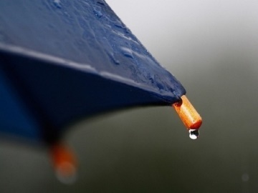ФОТО: PIXABAY.COM

В пятницу, 5 августа, синоптики прогнозируют в Белгородской области жаркую погоду и небольшие дожди с грозами. Облачность ожидается переменная.

В некоторых частях региона будет ветрено — до 17 м/с. Порывы ветра достигнут 13 м/с днем. Что касается температуры, то будет жарко: от 25 до 30º.

Сильный ветер может стать причиной обрушения легких конструкций и падения деревьев, поэтому на улице следует избегать небезопасных участков и парковать автомобили в закрытых местах. Из-за плохой видимости во время дождя нужно быть осторожней как пешеходам, так и водителям: внимательно смотреть на дорогу перед собой, не спешить. И, конечно, не забывать про зонтик или плащ.

[**https://www.mk-belgorod.ru/social/2022/08/05/5-avgusta-v-belgorodskoy-oblasti-ozhidaetsya-zharkaya-pogoda-i-nebolshie-dozhdi.html**](https://www.mk-belgorod.ru/social/2022/08/05/5-avgusta-v-belgorodskoy-oblasti-ozhidaetsya-zharkaya-pogoda-i-nebolshie-dozhdi.html)

# В Белгородской области ожидается высокая ультрафиолетовая активность солнца

ПОДЕЛИТЬСЯ

ФОТО: PIXABAY.COM

В Белгородской области прогнозируют высокую ультрафиолетовую активность солнца. Такая ситуация продлится ближайшие четыре дня. Об этом ТАСС [рассказал](https://tass.ru/obschestvo/15399813) научный руководитель Гидрометцентра России Роман Вильфанд.

После сильных дождей Белгородскую область ожидают новые испытания: жаркая погода и высокая ультрафиолетовая активность солнца. В такие дни рекомендуется не забывать наносить на открытые участки солнцезащитный крем. Шляпа и одежда с длинным рукавом также необходимы в опасные дни. В это время стоит как можно реже выходить на улицу.

Такая погода ожидается не только в нашем регионе. Жара придёт в Московскую и Воронежскую области, но особенно небезопасно будет в Крыму и в республиках Северного Кавказа.

[**https://www.mk-belgorod.ru/social/2022/08/05/v-belgorodskoy-oblasti-ozhidaetsya-vysokaya-ultrafioletovaya-aktivnost-solnca.html**](https://www.mk-belgorod.ru/social/2022/08/05/v-belgorodskoy-oblasti-ozhidaetsya-vysokaya-ultrafioletovaya-aktivnost-solnca.html)